Mewujudkan Produksi UMKM Dengan Memanfaatkan Potensi Daerah (Pelatihan Produksi dan Pemasaran Briket Arang)
Muttaqien ^{a,1,*}, Maisyuri ^{b,2}, Salawati ^{b,3}, Aftri Shanda ^{b,4}, Muhammad Akram ^{b,5}
ª Sekolah Tinggi Ilmu Ekonomi Lhokseumawe
¹ Muttaqien@stie-lhokseumawe.ac.id
* corresponding author
ARTICLE INFO |  | ABSTRACT (10pt)
Article history  Received  Revised  Accepted |  | The aim of executing this communal activity is to enhance comprehension of the significance of utilizing coconut shell charcoal briquettes as a substitute for fuel in culinary pursuits, especially when grilling food. In addition, the training for making coconut shell charcoal briquettes for the residents of Gampong Kuta Krueng consisted of three stages, namely: the Preparation Stage, the Training Stage, and the Evaluation Stage. The purpose of this initiative was to offer instruction to the inhabitants of Gampong Kuta Krueng on producing coconut shell charcoal briquettes as a substitute energy source, particularly for cooking purposes. It is anticipated that this endeavor will proceed effortlessly and the community's awareness will be heightened, along with government backing, leading to expansion in both manufacturing and trade.
Keywords
Briket
Resource
Production
Marketing

PENDAHULUAN
Keberadaan pasar perdaganngan dunia menjadi suatu ptensi yang tidak bisa dihindari dan harus dihadapi oleh para pedagang di Indonesia, khususnya UKM (usaha kecil dan menengah). Walaupun memiliki potensi risiko yang besar, namun tetap ada celah dan peluang bagi UKM untuk mendapatkan keuntungan dari pasar global. Dibutuhkan strategi yang efektif dan efisien bagi UKM Indonesia agar dapat bersaing dengan UKM di negara lainnya khususnya negara berkembang diAsia Tenggara dimana untuk memasuki pasar global dan mendapatkan penerimaan dalam perdagangan. (Downing dan Campbell, 2014). Risiko ancaman yang akan muncul oleh UKM dalam memasuki perdagangan internasional pasti ada dan signifikan. Mereka menghadapi pertempuran yang akan berujung pada kehancuran di dasar jurang. Ini terjadi karena beberapa faktor, seperti turunnya harga jual produsen lain meskipun biaya bahan baku semakin tinggi, harga jual UKM serupa dari luar negeri yang jauh lebih murah tetapi dengan upah yang tinggi serta minimnya dukungan pemerintah sendiri. (Arfani, 2013).
Namun, bagi UKM yang berhasil masuk ke pasar global, keuntungannya sangat besar, terutama karena perbedaan nilai tukar. Hal ini karena biaya produksi dilaporkan dalam rupiah sedangkan laba dilaporkan dalam rupiah. Dengan demikian, keuntungan berlipat ganda. Asalkan tidak ada ancaman resesi global. Oleh karena itu, Kadangkala banyak orang tertarik dengan keuntungan yang bisa didapat dari pasar global, tetapi karena kurang memahami cara bertahan di pasar global, mereka cenderung lebih cepat menghentikan usahanya. (Rampe et al, 2010).
Seiring dengan berjalannya waktu kebutuhan sumber energi semakin meningkat dan menjadi salah satu peluang bagi UKM untuk dapat bergerak di bidang sumber energi yang berpotensi di pasar atau masyarakat. Konsumsi energi terus meningkat selama bertahun-tahun karena meningkatnya populasi dunia. Alternatif energi adalah setiap energi yang mungkin tidak berasal dari bahan bakar fosil. Sumber daya potensial dimaksudkan untuk mengatasi masalah tentang bahan bakar fosil, seperti emisi karbon dioksida yang tinggi, serta dampak buruk pada pemanasan global. Karena itu energi alternatif telah mendapatkan minat besar di antara banyak negara. Beberapa kebijakan dan alat diterapkan untuk mempromosikan dan mendukung sektor penelitian untuk menemukan sumber terbarukan untuk energi alternatif termasuk biomassa, energi matahari, energi angin dan tenaga air (Tantiwattha dan Zou, 2016).
Di Gampong Kuta Krueng, Kabupaten Aceh Utara dengan rata-rata masyarakatnya adalah petani dan nelayan. Selain itu banyak juga masyarakat yang berwirausaha seperti pengerajinan pembuatan tas, kupiah, dompet serta kue khas daerah tersebut. Walaupun demikian, wirausaha UMKM tersebut sedikit peminat atau pasarnya karena rendahnya daya beli masyarakat setempat.
Dengan fenomena tersebut kami Bersama tokoh gampong setempat melakukan Focus Discussion Group (FGD) dimana kami selaku tim pengabdian setelah melakukan survey atau observasi di gampong tersebut terkait potensi yang dimiliki baik sumber daya alam seperti hasil pertanian atau perkebunan, potensi wisata dan pengembangan produksi UMKM menyimpulkan dan sepakat untuk memanfaat atau mengolah batok kelapa di daerah tersebut karena daerah tersebut banyak komoditi kelapa dan UMKM hanya menjual kelapa parut dan batoknya di jual dengan harga yang sangat murah dan di jual dalam jumlah besar ke daerah lain di luar Provinsi Aceh.
Berdasarkan fenomena tersebut tim pengabdian mengambil inisiatif agar dapat memanfaatkan potensi daerah tersebut yang fokus pada batok kelapa agar dapat di olah menjadi barang dengan harga jual yang lebih tinggi dan dapat di pasarkan ke luar daerah. Pohon kelapa memiliki banyak manfaat bagi manusia. Selain khasiat kesehatannya, cangkang dan kulit kayunya juga memiliki nilai ekonomi yang tinggi. Batok kelapa dapat dijadikan arang melalui teknologi pirolisis, di mana arang hasilnya dapat dijadikan briket arang sebagai bahan bakar alternatif yang ekonomis, meskipun nilai ekspor briket arang ini cukup tinggi.
Selain itu, briket arang dari batok kelapa juga lebih aman serta mendukung kelestarian lingkungan karena tidak merusak tanaman mangrove dan tidak menghasilkan emisi asap. Faktor-faktor yang memengaruhi ini berkaitan dengan perubahan iklim global yang menjadi topik yang sangat sensitif, mengingat potensi pasar ekspor yang besar, maka permintaan akan bahan baku batok kelapa akan semakin meningkat. Dengan demikian UMKM harus memanfaatkan kesempatan ini untuk memanfaatkan batok kelapa. Batok kelapa adalah satu-satunya pasar di mana permintaan melebihi pasokan, yaitu banyaknya permintaan yang tidak dapat dipenuhi karena keterbatasan bahan baku.
Berdasarkan gambaran dan analisis situasi di atas, maka pelatihan briket batok kelapa perlu diselenggarakan bagi warga Gampong Kuta Krueng Kecamatan Samudera. Mitra kerjasama adalah pemerintah desa Gampong Kuta Krueng.

PELAKSAAAN DAN METODE
Untuk memulainya ada beberapa metode pelaksanaan PkM yang dilakukan dalam kegiatan pelatihan masyarakat Gampong Kuta Krueng Kecamatan Samudera dimana terdiri dari tiga tahapan yaitu :
- Tahap Persiapan
Dalam tahap permulaain ini dilakukan beberapa kegiatan sebagai berikut:
- Pengurusan perizinan kegiatan pada pihak terkait
- Melakukan rapat dengan perangkat Gampong untuk jadwal, pelaksanaan dan peserta kegiatan pelatihan.
- Tim menyiapkan bahan dan melakukan percobaan di dampingi dengan pengusaha briket arang sebelum melakukan kegiatan pelatihan pada masyarakat.
- Menyiapkan materi terkait produksi dan pemasaranyang mudah di pahami oleh masyarakat.

- Tahap Sosialisasi
Pemberian edukasi kepada masyarakat Gampong Kuta Krueng dilakukan melalui berbagai metode, antara lain:
- Metode Penyuluhan, metode ini dilakukan untuk memberikan edukasi kepada masyarakat khususnya peserta pelatihan dengan tujaun agar masyrakat paha tentang pemanfaatan batok kelapa menjadi briket arang, permintaan briket arang dan cara memasarkan beriket arang.
- Metode Diskusi Produksi dan Pemasaran yang bertujuan untuk mendiskusikan bagaimana cara membuat briket arang dari bahan hingga proses akhir produksi dan mendiskusikan target yang tepat pemasaran briket arang.
- Metode Pembimbingan, metode ini dilakukan praktek langsung pembuatan briket arang dan setelah selesai dilakukan packing agar menarik serta tim melakukan pendampingan pemasaran briket arang tersebut.

Gambar 1. Alur Pembuatan Briket Arang
- Evaluasi
Evaluasi kegiatan berupa keberhasilan dan keefektifan pelatihan briket arang di Gampong Kuta Krueng, meminta salah satu peserta membuat briket dari batok kelapa dan mempresentasikan di hadapan semua kesan dan pesan, kontribusi dan saran konstruktif dari peserta pelatihan.
HASIL DAN PEMBAHASAN
Pelaksanaan pelatihan pembuatan briket arang dari batok kelapa dilakukan berlokasi di Gampong Kuta Krueng, Kecamatan Samudera, Aceh Utara hasil yang capai di interprestasikan sebagai berikut:

- Hasil Observasi dan Wawancara
- Dengan banyaknya pohon kelapa di daerah tersebut maka pembuatan briket arang abtok kelapa sangat potensial dilakukan di Gampong Kuta Krueng karena dapat meningkatkan harga jual batok kelapa dari sebelumnya.
- Masyarakat yang awalnya membuang atau tidak memanfaatkan batok kelapa kini memiliki nilai dan harga jual.
- Program pelatihan digunakan sebagai alat untuk memperkenalkan potensi batok kelapa kepada masyarakat sebagai bahan baku karbon untuk sumber energi dalam bentuk briket.

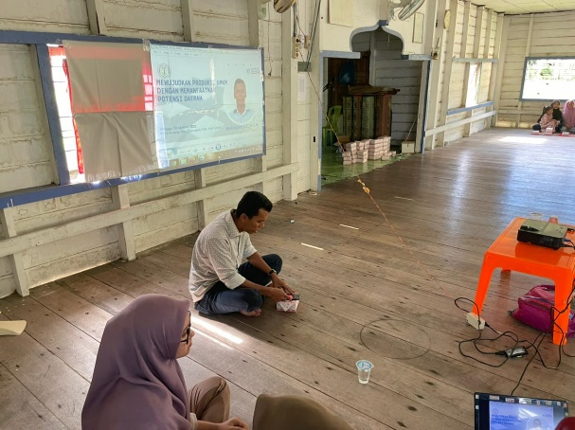
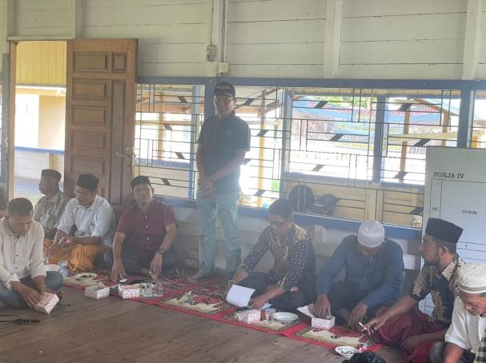
Gambar 2. Sosialisasi Pelatihan

- Hasil Pelatihan

- Kegiatan pembinaan memberikan edukasi kepada penduduk di Gampong Kuta Kreung mengenai keuntungan dari hasil buangan batok kelapa.
- Pelatihan ini memberikan kemampuan tentang cara membuat bahan bakar karbon yang berupa briket yang memiliki potensi dan kualitas yang baik. Bahan baku yang digunakan adalah arang batok kelapa yang berfungsi sebagai sumber energi.
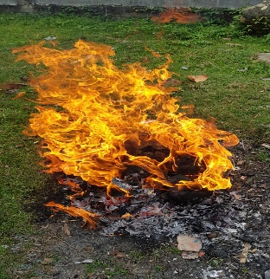
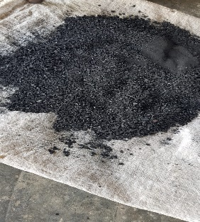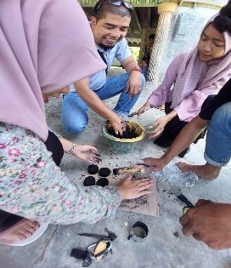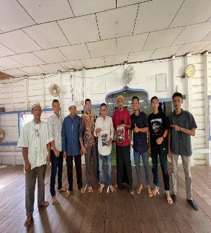

Gambar 3. Proses Pembuatan Briket Arang
- Masyarakat peneliti membantu peserta memasarkan briket di tempat orang yang berjualan menggunakan arang dan promosi di aplikasi jual beli online
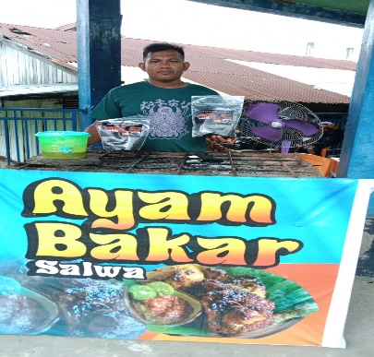
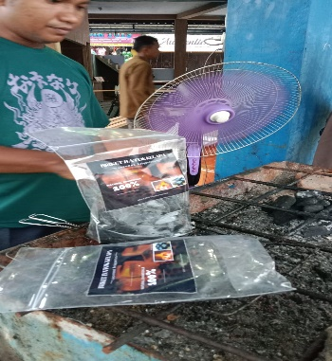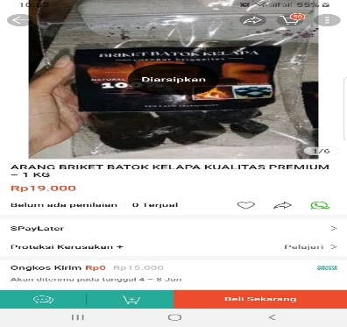

Gambar 4. Pemasaran Briket Arang

Penduduk Gampong Kuta Krueng sangat bersemangat mengikuti pelatihan ini. Kami berharap bahwa melalui kegiatan ini serta berpartisipasi dalam pembuatan briket batok kelapa sebagai opsi bahan bakar alternatif, mereka dapat meningkatkan wawasan dan memperdalam pemahaman mereka. Kami ingin mengucapkan terima kasih kepada warga Gampong Kuta Krueng atas kesempatan yang diberikan kepada kami untuk mengembangkan pengetahuan dan melaksanakan Tri Dharma Perguruan Tinggi. Kami berharap bahwa di masa depan, penduduk Gampong Kuta Krueng dapat terus maju dan berkembang.

PENUTUP
Simpulan

Bahan bakar arang batok kelapa, yang sebelumnya dianggap sebagai limbah dari buah kelapa, kini menjadi sumber daya yang berpotensi di Gampong Kuta Krueng. Peluang pengembangan produksi briket bahan bakar dari arang batok kelapa sangat menjanjikan di daerah tersebut.

Saran
Dengan adanya pelatihan ini dan diketahui pihak pemerintahan maka pemerintah mendukung dengan mengembangkan ke daerah lain serta membantu masyarakat dengan peralatan yang lebih memadai dan praktis agar dapat memproduksi briket dengan jumlah yang lebih besar.

DAFTAR PUSTAKA
Arfani, RN. (2013). Kerangka GVC (Rantai Nilai Global): Perspektif & Praktik untuk Memahami Hubungan Lokal-Global dalam Hubungan Perdagangan. Naskah untuk Seri Kursus Singkat dalam Perdagangan Internasional (SCSIT) PSPD (Pusat Studi Perdagangan Dunia). UGM: Yogyakarta.

Downing J., Campbell, R. (2014). Report, The Value Chain Model. United States Agency for International Development.

Rampe, M.J., Setiaji, B., Trisunaryanti, W., and Triyono, 2010, The Potential of Biochar from Coconut Shell Pyrolysis as an Environmentally Friendly Fuel, Proceedings, 7th National Coconut Conference, Manado, May 26-27, 2010, 426-435.

Tantiwattha, X. Zou (2016). Strengthening the Regional Community through Biomass Exploitation: An Example Analysis in Thailand, Global journal for geographical organization and sustainable growth, 4 (30-45).

